**КОММЕРЧЕСКОЕ ПРЕДЛОЖЕНИЕ**

**ЛИНИЯ ГРАНУЛИРОВАНИЯ ВИТАМИННО-ТРАВЯНОЙ МУКИ**

Линия предназначена для производства гранул из витаминно-травяной муки (люцерны) и включает в себя следующие агрегаты:

|  |  |  |  |
| --- | --- | --- | --- |
| № п/п | Наименование | Кол-во, шт | Стоимость  без НДС, руб |
| 1 | Измельчитель соломы тюкованной УИС-2,0 | 1 | 850 000,00 |
| 2 | Транспортер ленточный скребковый ТЛС -300, 4м | 1 | 185 000,00 |
| 3 | Бункер промежуточный | 1 | 305 000,00 |
| 4 | Шнек подачи | 1 | 205 000,00 |
| 5 | Сушильный комплекс барабанного типа СКБТ-1.0 | 1 | 2 500 000,00 |
| 6 | Транспортер ленточный скребковый ТЛС -300, 5м | 1 | 245 000,00 |
| 7 | Гранулятор ОГМ 0,8 | 1 | 1 500 000,00 |
| 8 | Транспортер ленточный скребковый ТЛС -300, 5м | 1 | 165 000,00 |
| 9 | Колонна охлаждения гранул | 1 | 365 000,00 |
| 10 | Пульт управления | 1 | 345 000,00 |
| **ИТОГО без НДС** | | **6 665 000,00** | |

**ОПИСАНИЕ основных узлов ЛИНИИ**

1. 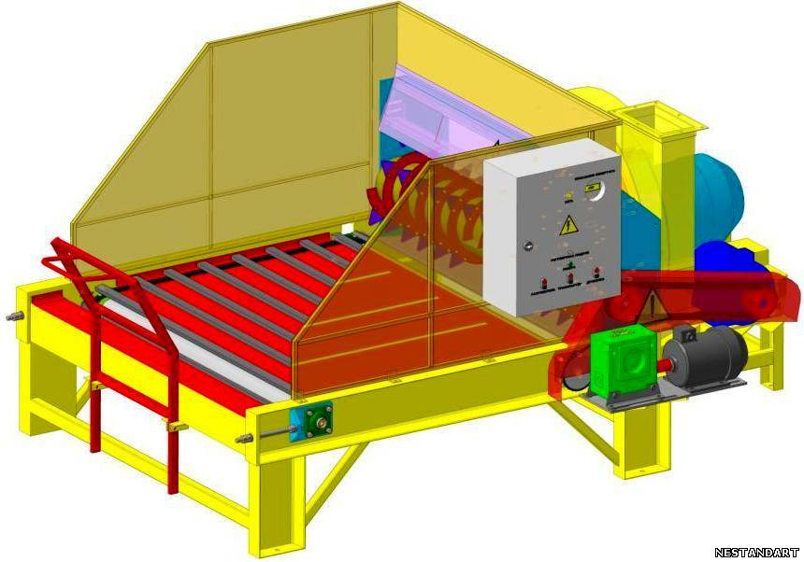**Измельчитель соломы тюкованной УИС-2,0**

Измельчитель предназначен для измельчения соломы тюкованной.

ПРИНЦИП РАБОТЫ

По подающему столу рулон с продуктом подаётся в рулонный измельчитель, где измельчается на фракцию от 5 до 15 см, при работе валов разрушителей образуется масса измельченного материала, который в последующем попадает на шнек-транспортер для его дальнейшей транспортировки.

ТЕХНИЧЕСКИЕ ХАРАКТЕРИСТИКИ

|  |  |  |
| --- | --- | --- |
| 1 | Производительность, кг/час | 700-1300 |
| 2 | Фракция измельчения, мм | 5-15 |
| 3 | Размер входного тюка | Любой |
| 4 | Установленная мощность, кВт | 37,7 |
| 5 | Влажность исходного сырья, % не более | 35 |
| 6 | Габаритные размеры,мм:длина*ширина*высота | 3300*2200*1800 |
| 7 | Масса кг, не более | 2000 |

1. **Транспортер ленточный скребковый ТЛС -300, 4м**

Подобное оборудование представляет собой конвейеры непрерывного действия, используемые для транспортировки сыпучих материалов в полого-наклонном или горизонтальном направлении.

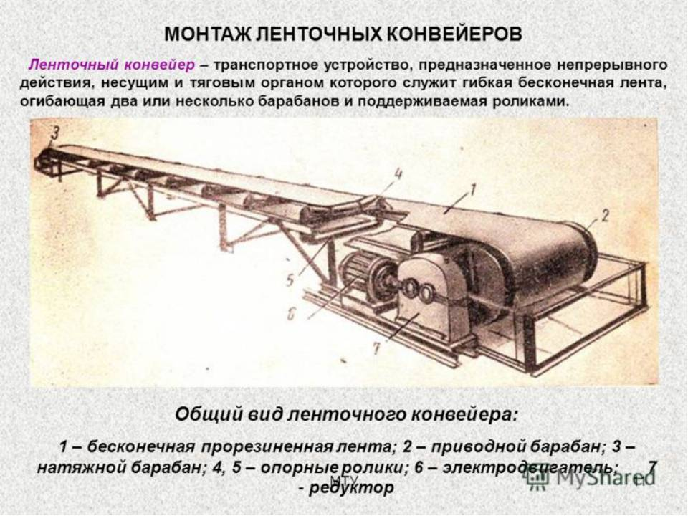Модель может применяться для перемещения сырья под углом от 0 до 30о. Используется на разных этапах в технологических линиях, чтобы перемещать сырьевые компоненты или готовую продукцию.

*Общий вид ленточного транспортера: 1 – бесконечная прорезиненная лента; 2 ­­– приводной барабан; 3 – натяжной барабан; 4, 5 – опорные ролики, 6 – электродвигатель; 7 – редуктор.*

ТЕХНИЧЕСКИЕ ХАРАКТЕРИСТИКИ ТЛС -300, 4м:

* длина – 4 метра;
* ширина скребка – 240 мм;
* мощность – 0,75 кВт

1. **Бункер промежуточный**

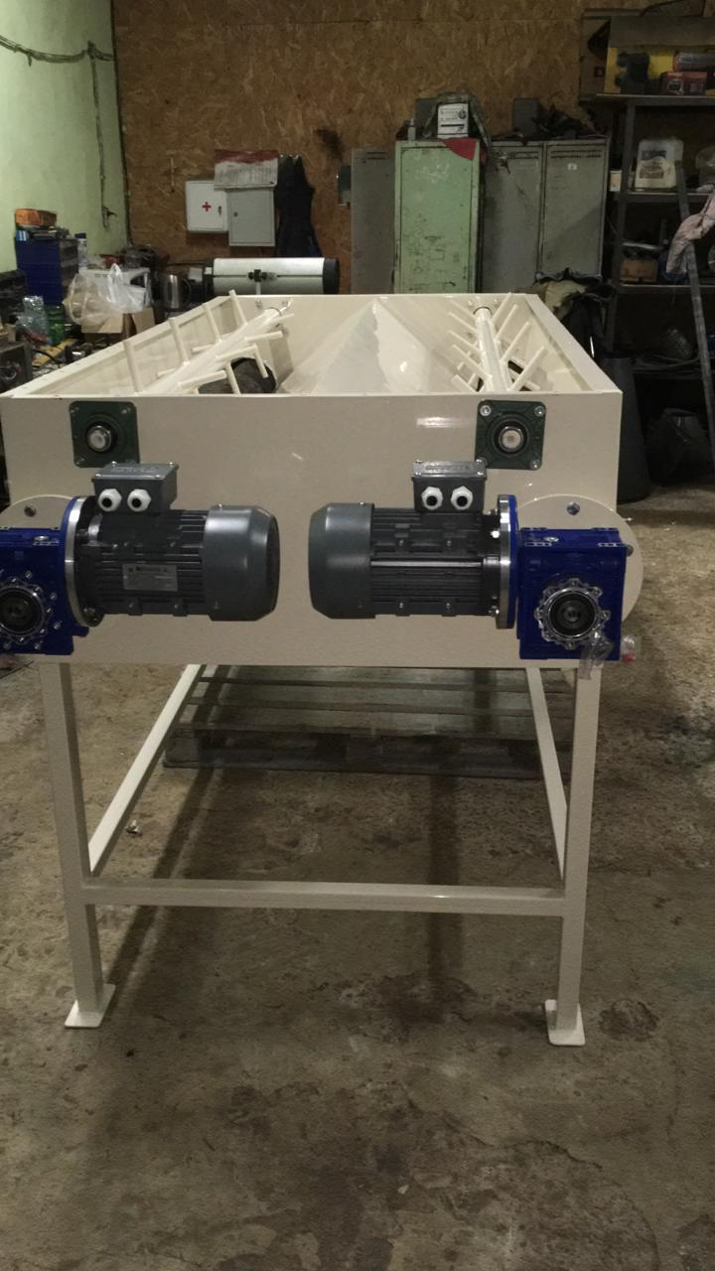Бункер предназначен для равномерной подачи сырья при помощи шнекового транспортера, управляемого частотным преобразователем. Благодаря встроенным ворошителям, предотвращающим «зависание», обеспечивается равномерная и бесперебойная подача массы на линию.

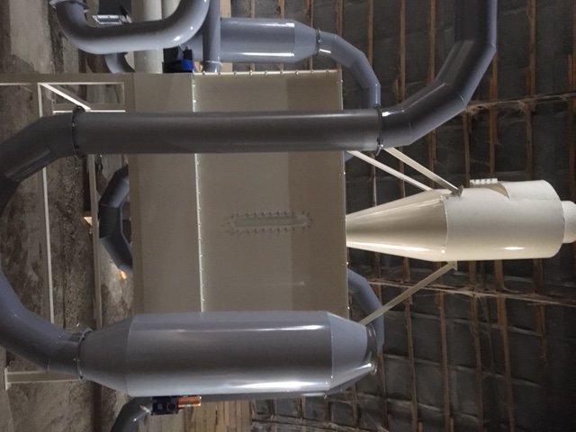

1. **Сушильный комплекс барабанного типа скбт-1,0**

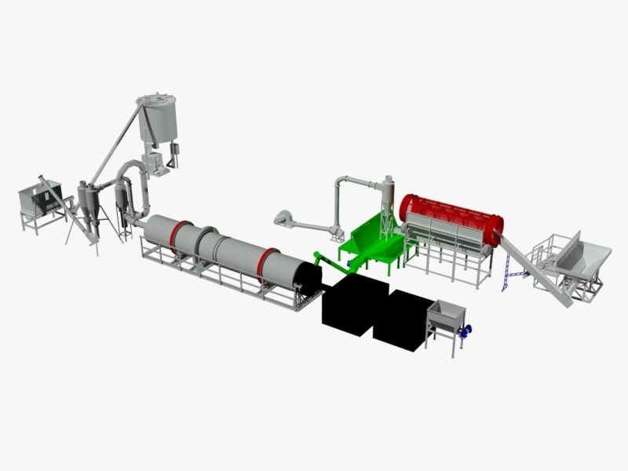

В состав сушильного комплекса входит:

- Система аспирации;

- Рама с регулировкой угла наклона выгрузки;

- Противооткатные ролики;

- Система загрузки (приемный ворот, шлюз);

- Сигара – расширитель L=3000мм;

- Сбросные клапана;

- Полки потолочного ссыпания, расположенные в шахматном порядке, для увеличения массы в подвешенном состоянии;

- Пульт управления, (частотный преобразователь);

- Защита подвижных частей (кожуха);

- Защитный хомут приводных цепей, опора;

- Управление ОВЕН-ТРМ-500-2к – 2шт; хромель капелевое сопротивление – 2шт;

- Утепление 50мм, декоративная облицовка;

Сушильный комплекс комплектуется твердотопливным промышленным генератором ТПГ, работающем на древесной массе (щепа).

ТПГ состоит:

- металлический корпус;

- теплоизоляция из тепломагнезитовой плиты 8мм;

- футировка шамотным кирпичом марка Ш-5;

- двойные полы (воздушный карман);

- надувная система управления частотным преобразователем;

- электромеханический или гидравлический рукав подачи сырья в камеру сгорания;

- бункер (6м3) оперативного накопления со смотровой площадкой, для обеспечения подачи в камеру сгорания, и с подающим устройством;

- золосборник;

- вихревой карман;

- датчик температурного контроля;

- искрогаситель.

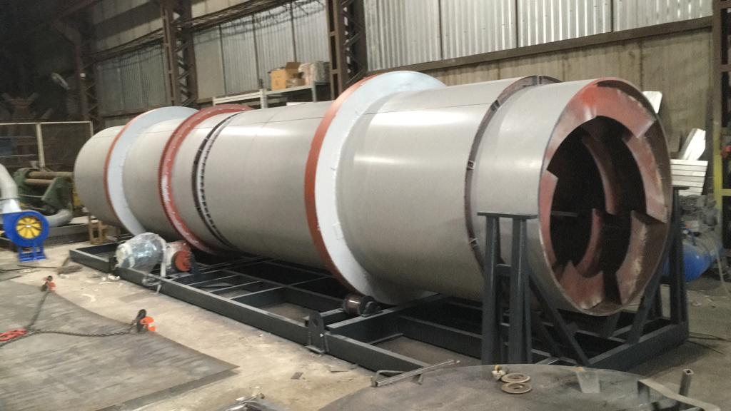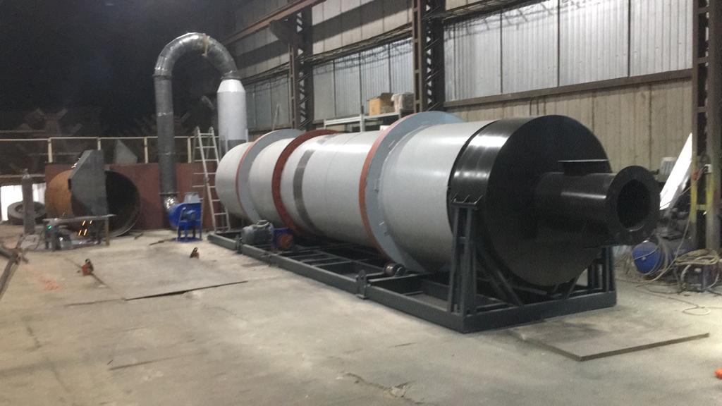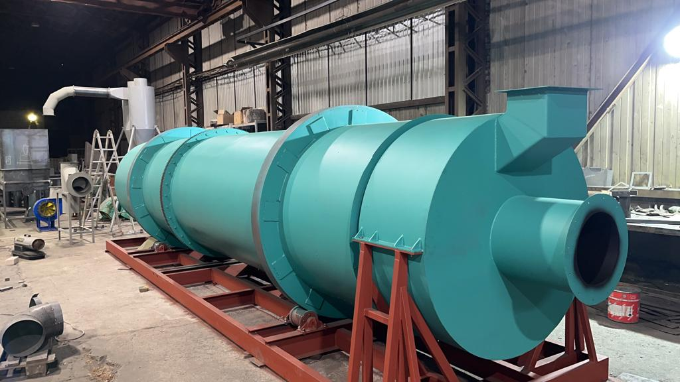ТЕХНИЧЕСКИЕ ХАРАКТЕРИСТИКИ

|  |  |  |
| --- | --- | --- |
| **СКБТ-1.0** | | |
| № | Наименование | Характеристика |
| 1 | Аспирация | ВРП-110-49/5,5- 5,5кВт х 3000об |
| 2 | Привод СКБТ | 15 кВт х 3000об  Управление – частотное |
| 3 | ТПГ Вулкан | Наддув – 4кВт х 3000об  Управление – частотное |
| 4 | Автоматическая загрузка | 2,2 кВт  Гидростанция |
| 5 | Бункер оперативной подачи 6м3 | ТЛС L=2000мм 1,5кВт  ТЛС L=4000мм 1,5кВт |
| 6 | Клапан электромеханической повеса воздуха | НМРВ-40- 0,75кВт х 1500об |
| 7 | Суммарная мощность | 30,45кВт |

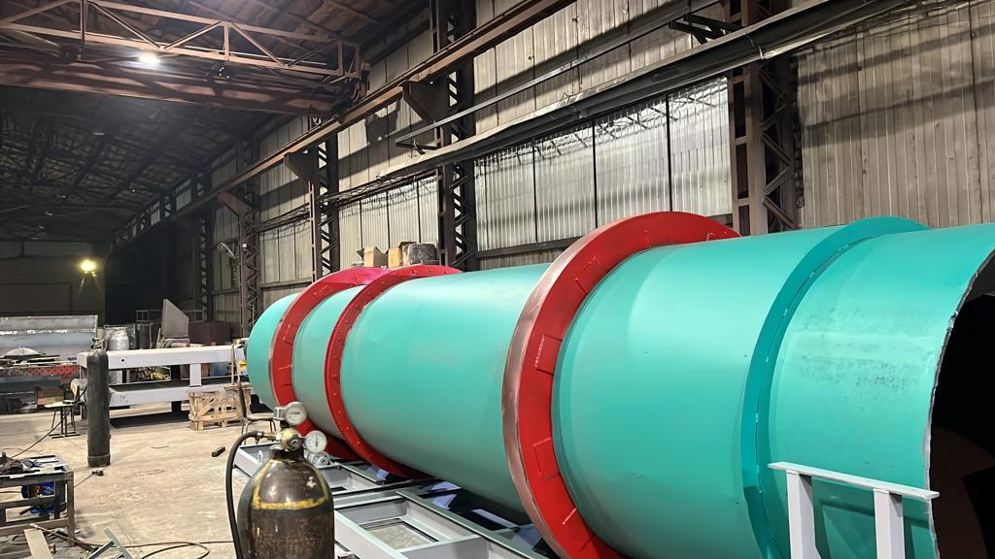

Оборудование изготавливается по техническим условиям, соответствует требованиям технического регламента таможенного союза и подтверждена декларацией соответствия.

1. 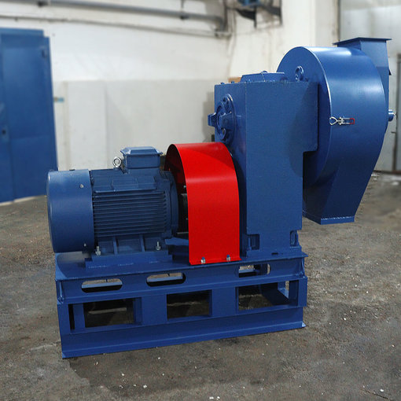 **Гранулятор ОГМ 0,8**

Оборудование предназначено для производства высококачественных топливных древесных гранул (пеллет), а также кормовых гранул (комбикорма) из специально подготовленного сырья. В конструкции гранулятора применяется двухвальный редуктор, позволяющий передать крутящий момент на прессующий узел с максимальным усилием. Проверенный временем гранулятор ОГМ надежен и прост в эксплуатации, ремонтопригоден и за счет своей популярности имеет множество запасных и комплектующих частей. Данное оборудование устанавливается в технологические цепочки линии оборудования для обеспечения высокой производительности и автоматизации работы.

ТЕХНИЧЕСКИЕ ХАРАКТЕРИСТИКИ

|  |  |  |
| --- | --- | --- |
| № | Наименование | Характеристика |
| 1 | Мощность, кВт | 55 |
|  | Производительность, кг/час | до 1200 |
|  | Диаметр гранул, в зависимости от установленной матрицы), мм | от 2 до 12 |
|  | Суммарная потребляемая мощность, кВт | 56,87 |
|  | Тип гранулятора | редукторного типа с кольцевой матрицей |
|  | Тип редуктора пресса | 2-х ступенчатый |
|  | Диаметр матрицы, мм | 480 |
|  | Количество оборотов матрицы, об/мин | 140 |
|  | Диаметр шнека дозатора, мм | 140 |
|  | Мощность привода дозатора, кВт | 0,37 |
|  | Кол-во оборотов шнека дозатороб/мин | 70 |
|  | Диаметр шнека смесителя, мм | 280 |
|  | Мощность привода смесителя, кВт | 1,5 |
|  | Кол-во оборотов шнека смесителя, об/мин | 493 |
|  | Количество пресс-роликов, шт | 2 |
|  | Диаметр пресс-роликов, мм | 190 |
|  | Кол-во обламывающих ножей, шт | 2 |
|  | Габариты, мм | 1800*900*1500 |
|  | Масса, кг | 1400 |

1. **Колонна охлаждения гранул**

Оборудование непрерывного действия, которое эффективно охлаждает пеллеты, поступающие из пресса гранулятора. При этом процессе также уменьшается влажность. Проходя по устройству, продукция обдувается воздушным потоком, создаваемым вентилятором. На выходе продукт обретает дополнительную прочность и твердость.

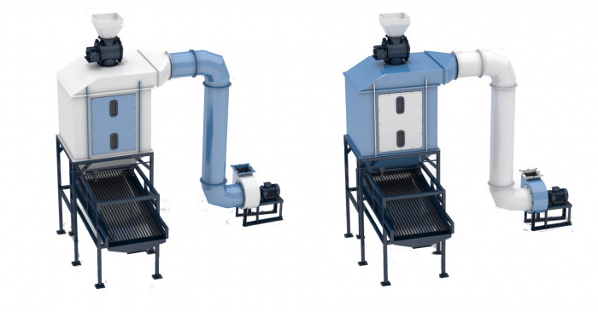Затем чистый и отделенный от пыли продукт поступает на стол рассева, где отсеиваются несгранулированные остатки и мелкие фракции.

Оборудование оснащено 9-ти фидерным пультом управления, датчиками уровня, циклоном, просеивателем.

Основные характеристики:

производительность – до 5 тонн в час;

мощность – 17,04 кВт.

**УСЛОВИЯ ПОСТАВКИ И ОПЛАТЫ**

Срок изготовления и поставки: не позднее 90 рабочих дней с момента поступления

денежных средств на текущий счет.

1 вариант: 70% - предоплата, 30% - по факту извещения о готовности.

2 вариант: 50% - первый платеж; 30% - через 30 рабочих дней; 20% - по факту извещения о готовности.

Доставка: силами Поставщика за счет Покупателя услугами транспортной компании.

На всё оборудование выдается технический паспорт и инструкция по эксплуатации.

Гарантия на продукцию: 12 месяцев (при условии правильной эксплуатации)

Приложение: декларация о соответствии

Генеральный директор ООО «Промвиль 36» В.И.Цыхонь